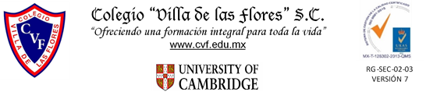

**PLAN DE CLASE/NOTA TÉCNICA**

**NIVEL: SECUNDARIA**

**FECHA: 21 de octubre del 2024**

**1.- NOMBRE DEL PROFESOR: Noemi Hernández Montiel**

**GRADO: 2 GRUPO: “A”**

**2.- ASIGNATURA: español 2**

**3.- TRIMESTRE: 1**

**4.- SEMANA: 9**

**5.- TIEMPO: 40 minutos**

**6.- TEMA: Estructura de los ensayos**

**7.- PROPÓSITOS: Reconocer la riqueza de la diversidad lingüística de México y del mundo**

**8.- CAMPO FORMATIVO:** (X) LENGUAJES. () SABERES Y PENSAMIENTO CIENTÍFICO. () ÉTICA, NATURALEZA Y SOCIEDAD. () DE LO HUMANO Y LO COMUNITARIO.

**9.- EJES ARTICULADORES:** () IGUALDAD DE GÉNERO. (x) INCLUSIÓN. () VIDA SALUDABLE. (X) PENSAMIENTO CRÍTICO (x) APROPIACIÓN DE LAS CULTURAS A TRÁVES DE LA LECTURA Y LA ESCRITURA. (x) INTERCULTURALIDAD CRÍTICA. () ARTES Y EXPERIENCIAS ESTÉTICAS.

**10.- CONTENIDOS: La diversidad de lenguas y su uso en la familia escolar y comunitaria**

**11.-PDA: Expresa mediante un ensayo una postura crítica sobre necesidades intereses y problemas de la comunidad.**

**12.- RECURSOS: Notas técnicas.**

**, libros cuaderno**

**13.- MATERIALES:** Cuaderno, lápices, colores, plataforma, libros.

**14.- INICIO:** Se saludará a los alumnos y se les pasará lista.

**15.- DESARROLLO: Los alumnos realizaran la lectura sobre las características y estructura del tríptico los alumnos realizaran en su cuaderno ¿Qué es el tríptico?, Como es la estructura del tríptico, de la página 60.**

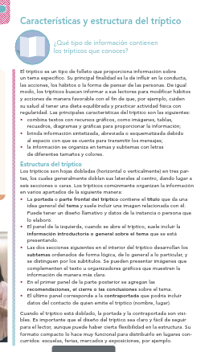

**16.- CIERRE: Los alumnos realizaran la actividad 1 ,2 y 3 página 63.**

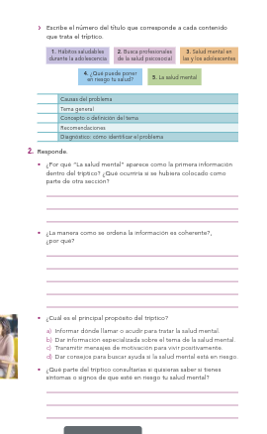

**Actividad y Tipo de organización: Individual () Equipo (x) Grupal (*)**

Por fila pasará a revisión para sello o firma de la profesora

**17.- EVALUACIÓN: Autoevaluación (*) Coevaluación () Heteroevaluación (*)**

**ACTITUDINAL:** Cumple con su asistencia y participación

**CONCEPTUAL:** Se entendieron los conceptos e ideas planteadas a los alumnos

**PROCEDIMENTAL:** Se llevó a cabo la información en manera adecuada y ordenada

**18.- TAREA: Los alumnos buscaran información del tema que más les agrade realizaran, traer ilustraciones.**



**PLAN DE CLASE/NOTA TÉCNICA**

**NIVEL: SECUNDARIA**

**FECHA: 22 de octubre del 2024**

**1.- NOMBRE DEL PROFESOR: Noemi Hernández Montiel**

**GRADO: 2 GRUPO: “A”**

**2.- ASIGNATURA: español 2**

**3.- TRIMESTRE: 1**

**4.- SEMANA: 8**

**5.- TIEMPO: 40 minutos**

**6.- TEMA: Estructura de los ensayos**

**7.- PROPÓSITOS: Reconocer la riqueza de la diversidad lingüística de México y del mundo**

**8.- CAMPO FORMATIVO:** (X) LENGUAJES. () SABERES Y PENSAMIENTO CIENTÍFICO. () ÉTICA, NATURALEZA Y SOCIEDAD. () DE LO HUMANO Y LO COMUNITARIO.

**9.- EJES ARTICULADORES:** () IGUALDAD DE GÉNERO. (x) INCLUSIÓN. () VIDA SALUDABLE. (X) PENSAMIENTO CRÍTICO (x) APROPIACIÓN DE LAS CULTURAS A TRÁVES DE LA LECTURA Y LA ESCRITURA. (x) INTERCULTURALIDAD CRÍTICA. () ARTES Y EXPERIENCIAS ESTÉTICAS.

**10.- CONTENIDOS: La diversidad de lenguas y su uso en la familia escolar y comunitaria**

**11.-PDA: Expresa mediante un ensayo una postura crítica sobre necesidades intereses y problemas de la comunidad.**

**12.- RECURSOS: Notas técnicas.**

**, libros cuaderno**

**13.- MATERIALES:** Cuaderno, lápices, colores, plataforma, libros.

**14.- INICIO:** Se saludará a los alumnos y se les pasará lista.

**15.- DESARROLLO: Los alumnos realizaran el tríptico con la estructura que hemos visto sobre el tema de su agrado.**

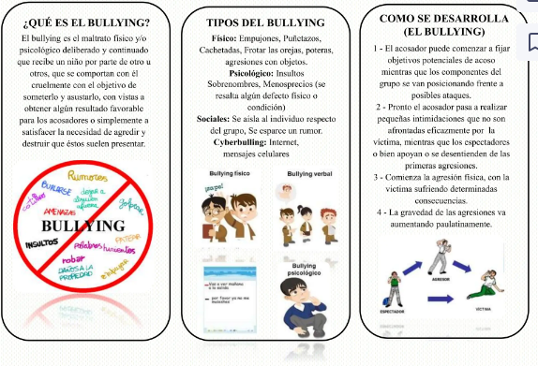

**16.- CIERRE: Ca da uno pasara a explicarnos como es si información estructura.**

**Actividad y Tipo de organización: Individual () Equipo (x) Grupal (*)**

Por fila pasará a revisión para sello o firma de la profesora

**17.- EVALUACIÓN: Autoevaluación (*) Coevaluación () Heteroevaluación (*)**

**ACTITUDINAL:** Cumple con su asistencia y participación

**CONCEPTUAL:** Se entendieron los conceptos e ideas planteadas a los alumnos

**PROCEDIMENTAL:** Se llevó a cabo la información en manera adecuada y ordenada

**18.- TAREA:**



**PLAN DE CLASE/NOTA TÉCNICA**

**NIVEL: SECUNDARIA**

**FECHA: 23 de octubre del 2024**

**1.- NOMBRE DEL PROFESOR: Noemi Hernández Montiel**

**GRADO: 2 GRUPO: “A”**

**2.- ASIGNATURA: español 2**

**3.- TRIMESTRE: 1**

**4.- SEMANA: 8**

**5.- TIEMPO: 40 minutos**

**6.- TEMA: Información confiable para el tríptico**

**7.- PROPÓSITOS: Reconocer la riqueza de la diversidad lingüística de México y del mundo**

**8.- CAMPO FORMATIVO:** (X) LENGUAJES. () SABERES Y PENSAMIENTO CIENTÍFICO. () ÉTICA, NATURALEZA Y SOCIEDAD. () DE LO HUMANO Y LO COMUNITARIO.

**9.- EJES ARTICULADORES:** () IGUALDAD DE GÉNERO. (x) INCLUSIÓN. () VIDA SALUDABLE. (X) PENSAMIENTO CRÍTICO (x) APROPIACIÓN DE LAS CULTURAS A TRÁVES DE LA LECTURA Y LA ESCRITURA. (x) INTERCULTURALIDAD CRÍTICA. () ARTES Y EXPERIENCIAS ESTÉTICAS.

**10.- CONTENIDOS: Mensajes para promover una vida saludable**

**11.-PDA: Elabora un mensaje impreso empelando imágenes**

**12.- RECURSOS: Notas técnicas.**

**, libros cuaderno**

**13.- MATERIALES:** Cuaderno, lápices, colores, plataforma, libros.

**14.- INICIO:** Se saludará a los alumnos y se les pasará lista.

**15.- DESARROLLO: Los alumnos realizaran el resumen que se les dictara.**

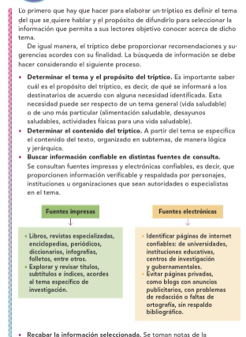

**16.- CIERRE: Para finalizar los alumnos realizaran las actividades 1 de la página 65.**

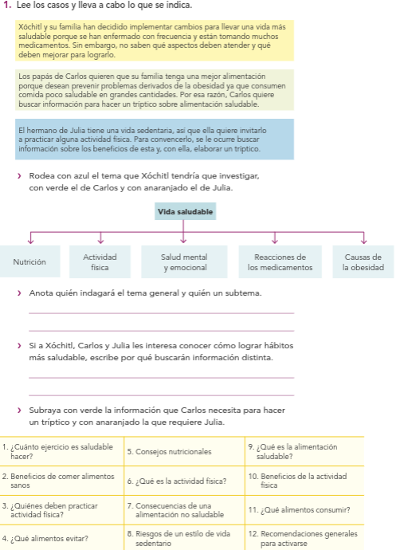

**Actividad y Tipo de organización: Individual () Equipo (x) Grupal (*)**

Por fila pasará a revisión para sello o firma de la profesora

**17.- EVALUACIÓN: Autoevaluación (*) Coevaluación () Heteroevaluación (*)**

**ACTITUDINAL:** Cumple con su asistencia y participación

**CONCEPTUAL:** Se entendieron los conceptos e ideas planteadas a los alumnos

**PROCEDIMENTAL:** Se llevó a cabo la información en manera adecuada y ordenada

**18.- TAREA: Realizar página 66 actividad**



**PLAN DE CLASE/NOTA TÉCNICA**

**NIVEL: SECUNDARIA**

**FECHA: 24 de octubre del 2024**

**1.- NOMBRE DEL PROFESOR: Noemi Hernández Montiel**

**GRADO: 2 GRUPO: “A”**

**2.- ASIGNATURA: español 2**

**3.- TRIMESTRE: 1**

**4.- SEMANA: 9**

**5.- TIEMPO: 40 minutos**

**6.- TEMA: Información confiable para el tríptico**

**7.- PROPÓSITOS: Reconocer la riqueza de la diversidad lingüística de México y del mundo**

**8.- CAMPO FORMATIVO:** (X) LENGUAJES. () SABERES Y PENSAMIENTO CIENTÍFICO. () ÉTICA, NATURALEZA Y SOCIEDAD. () DE LO HUMANO Y LO COMUNITARIO.

**9.- EJES ARTICULADORES:** () IGUALDAD DE GÉNERO. (x) INCLUSIÓN. () VIDA SALUDABLE. (X) PENSAMIENTO CRÍTICO (x) APROPIACIÓN DE LAS CULTURAS A TRÁVES DE LA LECTURA Y LA ESCRITURA. (x) INTERCULTURALIDAD CRÍTICA. () ARTES Y EXPERIENCIAS ESTÉTICAS.

**10.- CONTENIDOS: Mensajes para promover una vida saludable**

**11.-PDA: Elabora un mensaje impreso empelando imágenes**

**12.- RECURSOS: Notas técnicas.**

**, libros cuaderno**

**13.- MATERIALES:** Cuaderno, lápices, colores, plataforma, libros.

**14.- INICIO:** Se saludará a los alumnos y se les pasará lista.

**15.- DESARROLLO: los alumnos realizaran su proyecto con la información solicitada y la materia del primer trimestre infografía.**

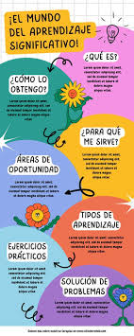

**16.- CIERRE: Se entregará al finalizar la clase y cada uno nos pasará a explicar su infografía.**

**Actividad y Tipo de organización: Individual () Equipo (x) Grupal (*)**

Por fila pasará a revisión para sello o firma de la profesora

**17.- EVALUACIÓN: Autoevaluación (*) Coevaluación () Heteroevaluación (*)**

**ACTITUDINAL:** Cumple con su asistencia y participación

**CONCEPTUAL:** Se entendieron los conceptos e ideas planteadas a los alumnos

**PROCEDIMENTAL:** Se llevó a cabo la información en manera adecuada y ordenada

**18.- TAREA; No hay tarea**

LIC.NOEMI HERNANDEZ MONTIEL LIC.ANA LILA HERNADEZ SANCHEZ

DIRECCION ACADEMICA



**PLAN DE CLASE/NOTA TÉCNICA**

**NIVEL: SECUNDARIA**

**FECHA: 28 de octubre del 2024**

**1.- NOMBRE DEL PROFESOR: Noemi Hernández Montiel**

**GRADO: 2 GRUPO: “A”**

**2.- ASIGNATURA: español 2**

**3.- TRIMESTRE: 1**

**4.- SEMANA: 10**

**5.- TIEMPO: 40 minutos**

**6.- TEMA: Información confiable para el tríptico**

**7.- PROPÓSITOS: Reconocer la riqueza de la diversidad lingüística de México y del mundo**

**8.- CAMPO FORMATIVO:** (X) LENGUAJES. () SABERES Y PENSAMIENTO CIENTÍFICO. () ÉTICA, NATURALEZA Y SOCIEDAD. () DE LO HUMANO Y LO COMUNITARIO.

**9.- EJES ARTICULADORES:** () IGUALDAD DE GÉNERO. (x) INCLUSIÓN. () VIDA SALUDABLE. (X) PENSAMIENTO CRÍTICO (x) APROPIACIÓN DE LAS CULTURAS A TRÁVES DE LA LECTURA Y LA ESCRITURA. (x) INTERCULTURALIDAD CRÍTICA. () ARTES Y EXPERIENCIAS ESTÉTICAS.

**10.- CONTENIDOS: Mensajes para promover una vida saludable**

**11.-PDA: Elabora un mensaje impreso empelando imágenes**

**12.- RECURSOS: Notas técnicas.**

**, libros cuaderno**

**13.- MATERIALES:** Cuaderno, lápices, colores, plataforma, libros.

**14.- INICIO:** Se saludará a los alumnos y se les pasará lista.

**15.- DESARROLLO: Los alumnos continuaran con las actividades para retroalimentar el tema.**

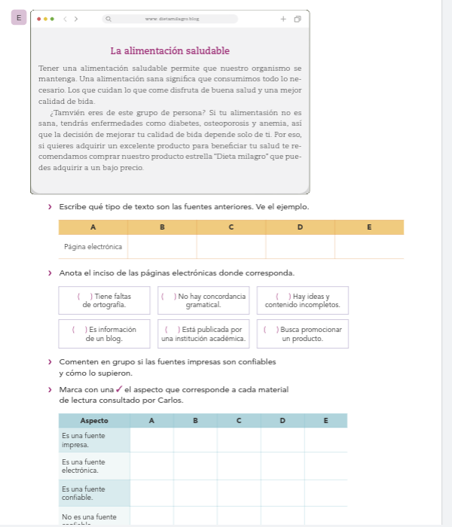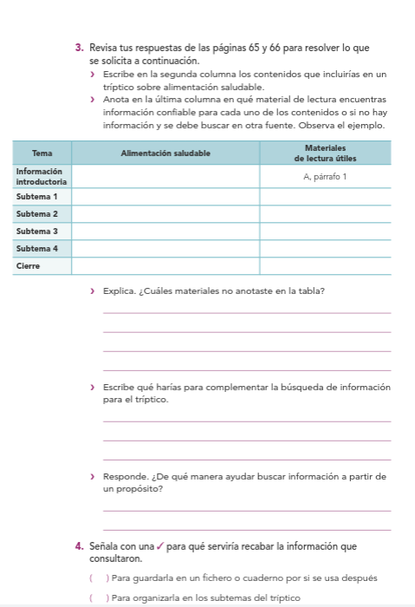

**16.- CIERRE: Continuaran con las actividades 3,4,5,6de la página 68 y 69.**

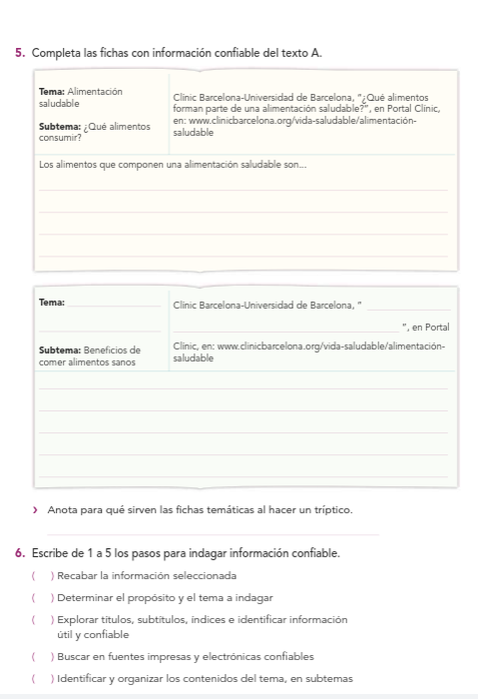

**Actividad y Tipo de organización: Individual () Equipo (x) Grupal (*)**

Por fila pasará a revisión para sello o firma de la profesora

**17.- EVALUACIÓN: Autoevaluación (*) Coevaluación () Heteroevaluación (*)**

**ACTITUDINAL:** Cumple con su asistencia y participación

**CONCEPTUAL:** Se entendieron los conceptos e ideas planteadas a los alumnos

**PROCEDIMENTAL:** Se llevó a cabo la información en manera adecuada y ordenada

**18.- TAREA:**



**PLAN DE CLASE/NOTA TÉCNICA**

**NIVEL: SECUNDARIA**

**FECHA: 30 de octubre del 2024**

**1.- NOMBRE DEL PROFESOR: Noemi Hernández Montiel**

**GRADO: 2 GRUPO: “A”**

**2.- ASIGNATURA: español 2**

**3.- TRIMESTRE: 1**

**4.- SEMANA: 10**

**5.- TIEMPO: 40 minutos**

**6.- TEMA: Formas de presentar información**

**7.- PROPÓSITOS: Reconocer la riqueza de la diversidad lingüística de México y del mundo**

**8.- CAMPO FORMATIVO:** (X) LENGUAJES. () SABERES Y PENSAMIENTO CIENTÍFICO. () ÉTICA, NATURALEZA Y SOCIEDAD. () DE LO HUMANO Y LO COMUNITARIO.

**9.- EJES ARTICULADORES:** () IGUALDAD DE GÉNERO. (x) INCLUSIÓN. () VIDA SALUDABLE. (X) PENSAMIENTO CRÍTICO (x) APROPIACIÓN DE LAS CULTURAS A TRÁVES DE LA LECTURA Y LA ESCRITURA. (x) INTERCULTURALIDAD CRÍTICA. () ARTES Y EXPERIENCIAS ESTÉTICAS.

**10.- CONTENIDOS: Mensajes para promover una vida saludable**

**11.-PDA: Elabora un mensaje impreso empelando imágenes**

**12.- RECURSOS: Notas técnicas.**

**, libros cuaderno**

**13.- MATERIALES:** Cuaderno, lápices, colores, plataforma, libros.

**14.- INICIO:** Se saludará a los alumnos y se les pasará lista.

**15.- DESARROLLO: A los alumnos se les pedirá la investigación para realizar su proyecto, Los alumnos realizaran en su cuaderno las características de las diversas formas de presentar información página 70.**

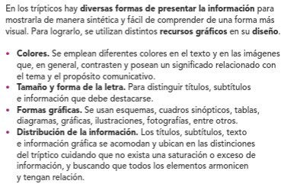

**16.- CIERRE: Para continuar los alumnos realizaran la actividad 1 de la página 70**

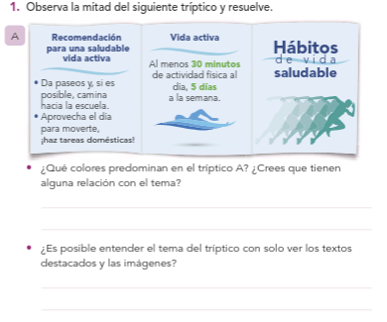

**Actividad y Tipo de organización: Individual () Equipo (x) Grupal (*)**

Por fila pasará a revisión para sello o firma de la profesora

**17.- EVALUACIÓN: Autoevaluación (*) Coevaluación () Heteroevaluación (*)**

**ACTITUDINAL:** Cumple con su asistencia y participación

**CONCEPTUAL:** Se entendieron los conceptos e ideas planteadas a los alumnos

**PROCEDIMENTAL:** Se llevó a cabo la información en manera adecuada y ordenada

**18.- TAREA: buscar información sobre vida saludable y traer imágenes relacionadas al tema traer hojas blancas.**



**PLAN DE CLASE/NOTA TÉCNICA**

**NIVEL: SECUNDARIA**

**FECHA: 31 de octubre del 2024**

**1.- NOMBRE DEL PROFESOR: Noemi Hernández Montiel**

**GRADO: 2 GRUPO: “A”**

**2.- ASIGNATURA: español 2**

**3.- TRIMESTRE: 1**

**4.- SEMANA: 10**

**5.- TIEMPO: 40 minutos**

**6.- TEMA: Información confiable para el tríptico**

**7.- PROPÓSITOS: Reconocer la riqueza de la diversidad lingüística de México y del mundo**

**8.- CAMPO FORMATIVO:** (X) LENGUAJES. () SABERES Y PENSAMIENTO CIENTÍFICO. () ÉTICA, NATURALEZA Y SOCIEDAD. () DE LO HUMANO Y LO COMUNITARIO.

**9.- EJES ARTICULADORES:** () IGUALDAD DE GÉNERO. (x) INCLUSIÓN. () VIDA SALUDABLE. (X) PENSAMIENTO CRÍTICO (x) APROPIACIÓN DE LAS CULTURAS A TRÁVES DE LA LECTURA Y LA ESCRITURA. (x) INTERCULTURALIDAD CRÍTICA. () ARTES Y EXPERIENCIAS ESTÉTICAS.

**10.- CONTENIDOS: Mensajes para promover una vida saludable**

**11.-PDA: Elabora un mensaje impreso empelando imágenes**

**12.- RECURSOS: Notas técnicas.**

**, libros cuaderno**

**13.- MATERIALES:** Cuaderno, lápices, colores, plataforma, libros.

**14.- INICIO:** Se saludará a los alumnos y se les pasará lista.

**15.- DESARROLLO: Los alumnos realizaran un tríptico con el material solicitado sobre el tema vida saludable donde realizaran las características del tríptico.**

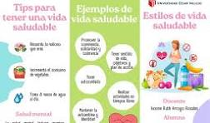

**16.- CIERRE: al finalizar lo pegaran en su cuaderno.**



**Actividad y Tipo de organización: Individual () Equipo (x) Grupal (*)**

Por fila pasará a revisión para sello o firma de la profesora

**17.- EVALUACIÓN: Autoevaluación (*) Coevaluación () Heteroevaluación (*)**

**ACTITUDINAL:** Cumple con su asistencia y participación

**CONCEPTUAL:** Se entendieron los conceptos e ideas planteadas a los alumnos

**PROCEDIMENTAL:** Se llevó a cabo la información en manera adecuada y ordenada

**18.- TAREA; Realizar la actividad de la de la página 71 traerán información para realizar un ensayo información hoja de color**



**PLAN DE CLASE/NOTA TÉCNICA**

**NIVEL: SECUNDARIA**

**FECHA: 1 de noviembre del 2024**

**1.- NOMBRE DEL PROFESOR: Noemi Hernández Montiel**

**GRADO: 2 GRUPO: “A”**

**2.- ASIGNATURA: español 2**

**3.- TRIMESTRE: 1**

**4.- SEMANA: 10**

**5.- TIEMPO: 40 minutos**

**6.- TEMA: Información confiable para el tríptico**

**7.- PROPÓSITOS: Reconocer la riqueza de la diversidad lingüística de México y del mundo**

**8.- CAMPO FORMATIVO:** (X) LENGUAJES. () SABERES Y PENSAMIENTO CIENTÍFICO. () ÉTICA, NATURALEZA Y SOCIEDAD. () DE LO HUMANO Y LO COMUNITARIO.

**9.- EJES ARTICULADORES:** () IGUALDAD DE GÉNERO. (x) INCLUSIÓN. () VIDA SALUDABLE. (X) PENSAMIENTO CRÍTICO (x) APROPIACIÓN DE LAS CULTURAS A TRÁVES DE LA LECTURA Y LA ESCRITURA. (x) INTERCULTURALIDAD CRÍTICA. () ARTES Y EXPERIENCIAS ESTÉTICAS.

**10.- CONTENIDOS: Mensajes para promover una vida saludable**

**11.-PDA: Elabora un mensaje impreso empelando imágenes**

**12.- RECURSOS: Notas técnicas.**

**, libros cuaderno**

**13.- MATERIALES:** Cuaderno, lápices, colores, plataforma, libros.

**14.- INICIO:** Se saludará a los alumnos y se les pasará lista.

**15.- DESARROLLO: Los alumnos realizaran un ensayo ya se ha de tipo argumentativo, expositivos, crítico o literario.**

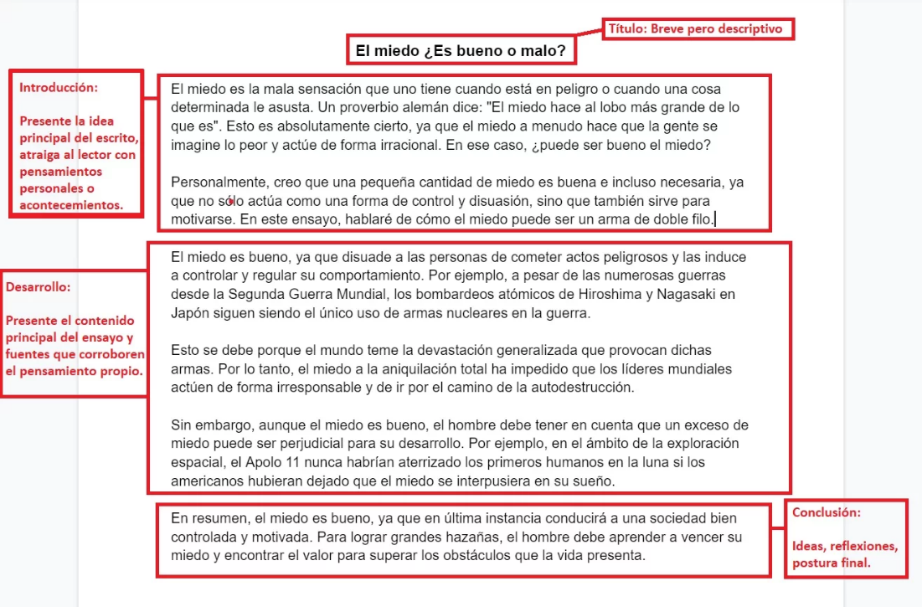

**16.- CIERRE: Al finalizar lo pegaran en su cuaderno.**

**Actividad y Tipo de organización: Individual () Equipo (x) Grupal (*)**

Por fila pasará a revisión para sello o firma de la profesora

**17.- EVALUACIÓN: Autoevaluación (*) Coevaluación () Heteroevaluación (*)**

**ACTITUDINAL:** Cumple con su asistencia y participación

**CONCEPTUAL:** Se entendieron los conceptos e ideas planteadas a los alumnos

**PROCEDIMENTAL:** Se llevó a cabo la información en manera adecuada y ordenada

**18.- TAREA; No hay tarea**



**PLAN DE CLASE/NOTA TÉCNICA**

**NIVEL: SECUNDARIA**

**FECHA: 4 de noviembre del 2024**

**1.- NOMBRE DEL PROFESOR: Noemi Hernández Montiel**

**GRADO: 2 GRUPO: “A”**

**2.- ASIGNATURA: español 2**

**3.- TRIMESTRE: 1**

**4.- SEMANA: 11**

**5.- TIEMPO: 40 minutos**

**6.- TEMA: Información confiable para el tríptico**

**7.- PROPÓSITOS: Reconocer la riqueza de la diversidad lingüística de México y del mundo**

**8.- CAMPO FORMATIVO:** (X) LENGUAJES. () SABERES Y PENSAMIENTO CIENTÍFICO. () ÉTICA, NATURALEZA Y SOCIEDAD. () DE LO HUMANO Y LO COMUNITARIO.

**9.- EJES ARTICULADORES:** () IGUALDAD DE GÉNERO. (x) INCLUSIÓN. () VIDA SALUDABLE. (X) PENSAMIENTO CRÍTICO (x) APROPIACIÓN DE LAS CULTURAS A TRÁVES DE LA LECTURA Y LA ESCRITURA. (x) INTERCULTURALIDAD CRÍTICA. () ARTES Y EXPERIENCIAS ESTÉTICAS.

**10.- CONTENIDOS: Mensajes para promover una vida saludable**

**11.-PDA: Elabora un mensaje impreso empelando imágenes**

**12.- RECURSOS: Notas técnicas.**

**, libros cuaderno**

**13.- MATERIALES:** Cuaderno, lápices, colores, plataforma, libros.

**14.- INICIO:** Se saludará a los alumnos y se les pasará lista.

**15.- DESARROLLO: los alumnos realizaran las actividades de la página 259 para retroalimentar información básica y conocimientos básicos .**

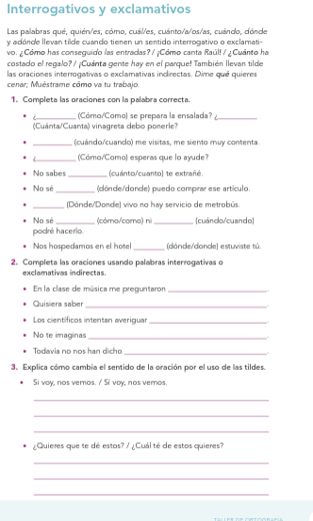

**16.- CIERRE: Los alumnos responderán las actividades de la página 74 y 75.**

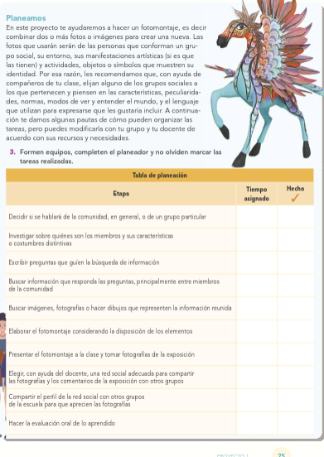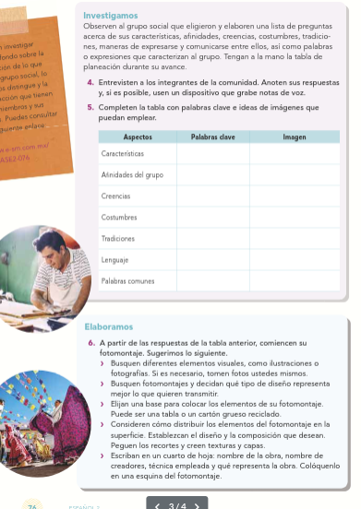

**Actividad y Tipo de organización: Individual () Equipo (x) Grupal (*)**

Por fila pasará a revisión para sello o firma de la profesora

**17.- EVALUACIÓN: Autoevaluación (*) Coevaluación () Heteroevaluación (*)**

**ACTITUDINAL:** Cumple con su asistencia y participación

**CONCEPTUAL:** Se entendieron los conceptos e ideas planteadas a los alumnos

**PROCEDIMENTAL:** Se llevó a cabo la información en manera adecuada y ordenada

**18.- TAREA; Realizaran las actividades de las páginas 76y 77.**



**PLAN DE CLASE/NOTA TÉCNICA**

**NIVEL: SECUNDARIA**

**FECHA: 29 de octubre del 2024**

**1.- NOMBRE DEL PROFESOR: Noemi Hernández Montiel**

**GRADO: 2 GRUPO: “A”**

**2.- ASIGNATURA: español 2**

**3.- TRIMESTRE: 1**

**4.- SEMANA: 10**

**5.- TIEMPO: 40 minutos**

**6.- TEMA: Información confiable para el tríptico**

**7.- PROPÓSITOS: Reconocer la riqueza de la diversidad lingüística de México y del mundo**

**8.- CAMPO FORMATIVO:** (X) LENGUAJES. () SABERES Y PENSAMIENTO CIENTÍFICO. () ÉTICA, NATURALEZA Y SOCIEDAD. () DE LO HUMANO Y LO COMUNITARIO.

**9.- EJES ARTICULADORES:** () IGUALDAD DE GÉNERO. (x) INCLUSIÓN. () VIDA SALUDABLE. (X) PENSAMIENTO CRÍTICO (x) APROPIACIÓN DE LAS CULTURAS A TRÁVES DE LA LECTURA Y LA ESCRITURA. (x) INTERCULTURALIDAD CRÍTICA. () ARTES Y EXPERIENCIAS ESTÉTICAS.

**10.- CONTENIDOS: Mensajes para promover una vida saludable**

**11.-PDA: Elabora un mensaje impreso empelando imágenes**

**12.- RECURSOS: Notas técnicas.**

**, libros cuaderno**

**13.- MATERIALES:** Cuaderno, lápices, colores, plataforma, libros.

**14.- INICIO:** Se saludará a los alumnos y se les pasará lista.

**15.- DESARROLLO: los alumnos realizaran las actividades de conocimientos previos de la página 78 y 79**

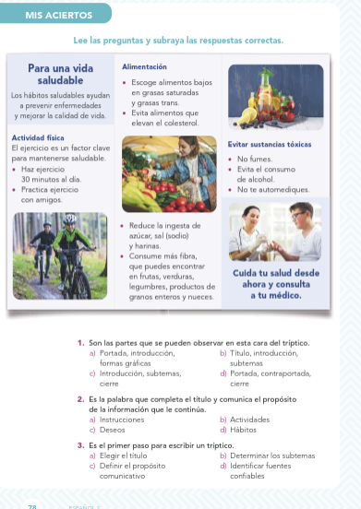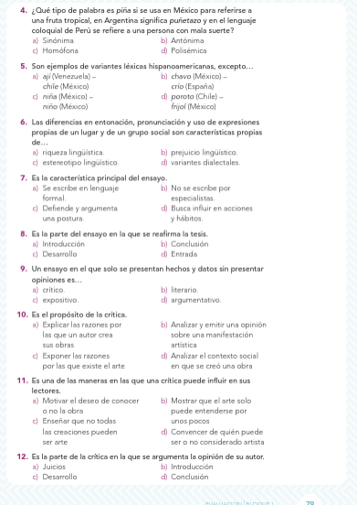

**16.- CIERRE: En grupo analizaremos las preguntas de las actividades.**

**Actividad y Tipo de organización: Individual () Equipo (x) Grupal (*)**

Por fila pasará a revisión para sello o firma de la profesora

**17.- EVALUACIÓN: Autoevaluación (*) Coevaluación () Heteroevaluación (*)**

**ACTITUDINAL:** Cumple con su asistencia y participación

**CONCEPTUAL:** Se entendieron los conceptos e ideas planteadas a los alumnos

**PROCEDIMENTAL:** Se llevó a cabo la información en manera adecuada y ordenada

**18.- TAREA; No hay tarea**



**PLAN DE CLASE/NOTA TÉCNICA**

**NIVEL: SECUNDARIA**

**FECHA: 30 de octubre del 2024**

**1.- NOMBRE DEL PROFESOR: Noemi Hernández Montiel**

**GRADO: 2 GRUPO: “A”**

**2.- ASIGNATURA: español 2**

**3.- TRIMESTRE: 1**

**4.- SEMANA: 10**

**5.- TIEMPO: 40 minutos**

**6.- TEMA: Información confiable para el tríptico**

**7.- PROPÓSITOS: Reconocer la riqueza de la diversidad lingüística de México y del mundo**

**8.- CAMPO FORMATIVO:** (X) LENGUAJES. () SABERES Y PENSAMIENTO CIENTÍFICO. () ÉTICA, NATURALEZA Y SOCIEDAD. () DE LO HUMANO Y LO COMUNITARIO.

**9.- EJES ARTICULADORES:** () IGUALDAD DE GÉNERO. (x) INCLUSIÓN. () VIDA SALUDABLE. (X) PENSAMIENTO CRÍTICO (x) APROPIACIÓN DE LAS CULTURAS A TRÁVES DE LA LECTURA Y LA ESCRITURA. (x) INTERCULTURALIDAD CRÍTICA. () ARTES Y EXPERIENCIAS ESTÉTICAS.

**10.- CONTENIDOS: Mensajes para promover una vida saludable**

**11.-PDA: Elabora un mensaje impreso empelando imágenes**

**12.- RECURSOS: Notas técnicas.**

**, libros cuaderno**

**13.- MATERIALES:** Cuaderno, lápices, colores, plataforma, libros.

**14.- INICIO:** Se saludará a los alumnos y se les pasará lista.

**15.- DESARROLLO: los alumnos realizaran las actividades de comprensión lectora de la página.**

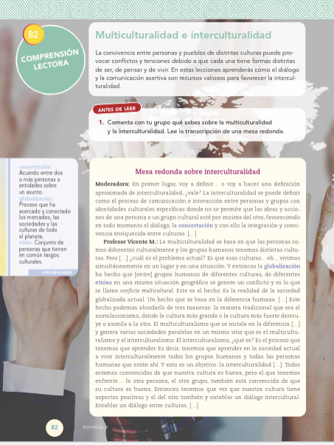

**16.- CIERRE: Los alumnos responderán las siguientes preguntas**

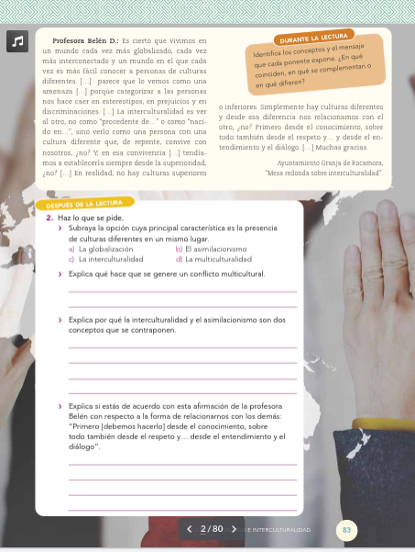

**Actividad y Tipo de organización: Individual () Equipo (x) Grupal (*)**

Por fila pasará a revisión para sello o firma de la profesora

**17.- EVALUACIÓN: Autoevaluación (*) Coevaluación () Heteroevaluación (*)**

**ACTITUDINAL:** Cumple con su asistencia y participación

**CONCEPTUAL:** Se entendieron los conceptos e ideas planteadas a los alumnos

**PROCEDIMENTAL:** Se llevó a cabo la información en manera adecuada y ordenada

**18.- TAREA; No hay tarea.**



**PLAN DE CLASE/NOTA TÉCNICA**

**NIVEL: SECUNDARIA**

**FECHA: 1 de noviembre del 2024**

**1.- NOMBRE DEL PROFESOR: Noemi Hernández Montiel**

**GRADO: 2 GRUPO: “A”**

**2.- ASIGNATURA: español 2**

**3.- TRIMESTRE: 1**

**4.- SEMANA: 10**

**5.- TIEMPO: 40 minutos**

**6.- TEMA: Información confiable para el tríptico**

**7.- PROPÓSITOS: Reconocer la riqueza de la diversidad lingüística de México y del mundo**

**8.- CAMPO FORMATIVO:** (X) LENGUAJES. () SABERES Y PENSAMIENTO CIENTÍFICO. () ÉTICA, NATURALEZA Y SOCIEDAD. () DE LO HUMANO Y LO COMUNITARIO.

**9.- EJES ARTICULADORES:** () IGUALDAD DE GÉNERO. (x) INCLUSIÓN. () VIDA SALUDABLE. (X) PENSAMIENTO CRÍTICO (x) APROPIACIÓN DE LAS CULTURAS A TRÁVES DE LA LECTURA Y LA ESCRITURA. (x) INTERCULTURALIDAD CRÍTICA. () ARTES Y EXPERIENCIAS ESTÉTICAS.

**10.- CONTENIDOS: Mensajes para promover una vida saludable**

**11.-PDA: Elabora un mensaje impreso empelando imágenes**

**12.- RECURSOS: Notas técnicas.**

**, libros cuaderno**

**13.- MATERIALES:** Cuaderno, lápices, colores, plataforma, libros.

**14.- INICIO:** Se saludará a los alumnos y se les pasará lista.

**15.- DESARROLLO: los alumnos realizaran en su cuaderno el siguiente apunte.**

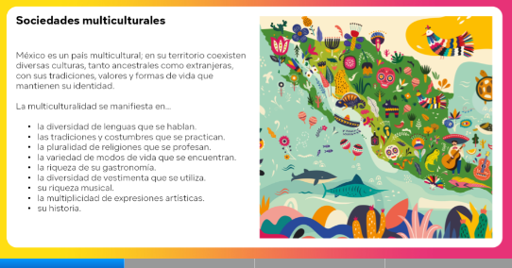

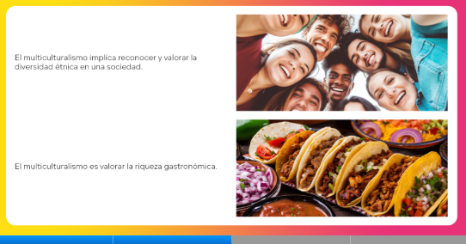

**16.- CIERRE: Continuaran con el apunte.**

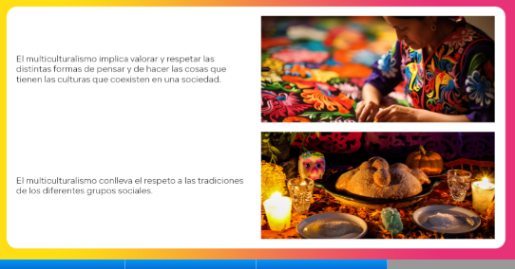



**Actividad y Tipo de organización: Individual () Equipo (x) Grupal (*)**

Por fila pasará a revisión para sello o firma de la profesora

**17.- EVALUACIÓN: Autoevaluación (*) Coevaluación () Heteroevaluación (*)**

**ACTITUDINAL:** Cumple con su asistencia y participación

**CONCEPTUAL:** Se entendieron los conceptos e ideas planteadas a los alumnos

**PROCEDIMENTAL:** Se llevó a cabo la información en manera adecuada y ordenada

**18.- TAREA; No hay tarea**

LIC.NOEMI HERNANDEZ MONTIEL LIC.ANA LILA HERNADEZ SANCHEZ

DIRECCION ACADEMICA